
Natálie Vašíčková, Hope Childcare, Irsko

Ve školním roce 2021/2022 jsem se zúčastnila měsíční stáže v Irsku v Dublinu, kam jsem se dostala díky mé škole a programu Erasmus+.
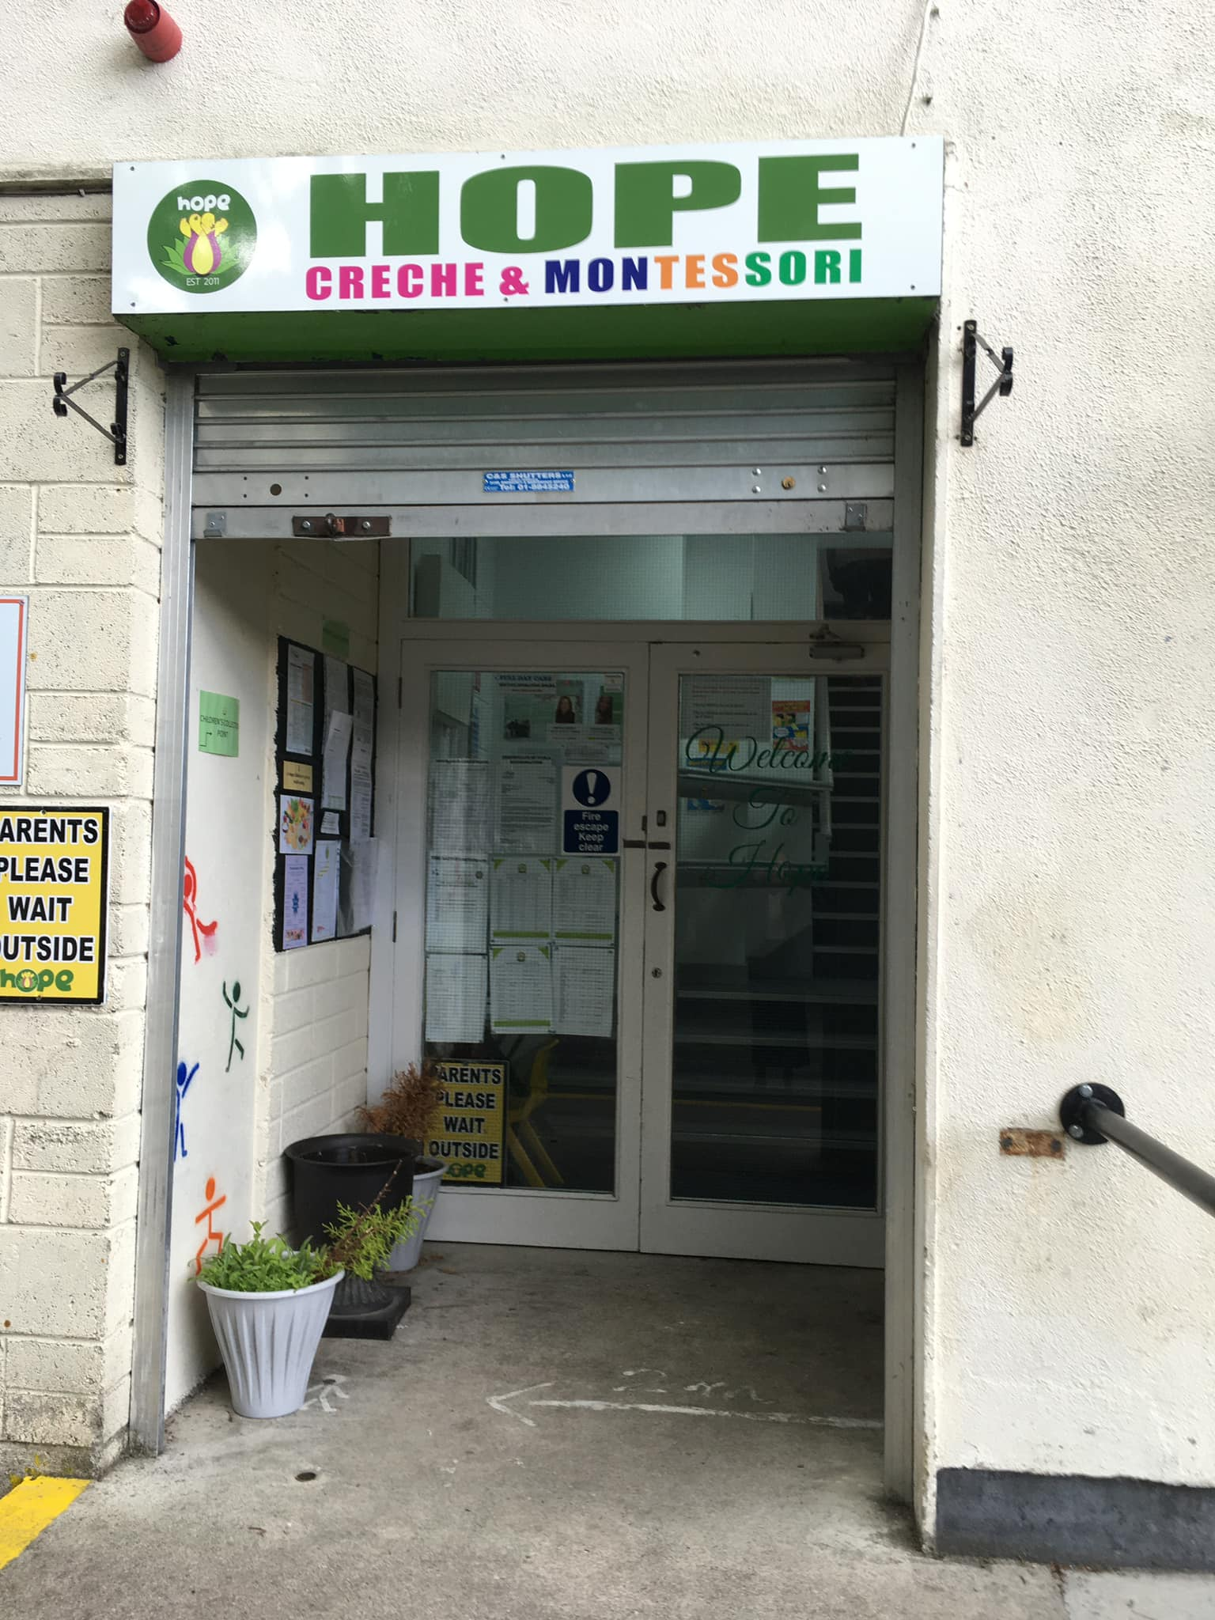
Pracovala jsem v Hope Childcare, což je mateřská škola spojená s jeslemi. Náplň práce tedy je starání se o děti, příprava dětí na vstup do základní školy. Kolektiv se skládal z ředitelky školy, učitelů a několika stážistů.
Mojí pracovní náplní bylo: příprava práce a učení v kroužku, vymýšlení a příprava aktivit, při kterých se něco vyrábí, úklid třídy po vyrábění nebo po jídle, nabírání jídla a pomoc při stolování, pomoc při krmení dětí s hendikepem odvádění děti na toaletu, hlídání třídy ve chvíli, kdy paní učitelka postupně děti přebaluje, příprava postýlek, povlékaní prostěradel a ukládáni dětí ke spánku, uspávání. Také k mým úkolům patřilo odvádění dětí na venkovní hřiště a pomáhání menším dětem jezdit na kole nebo těm úplně malým pomáhání s chůzí.
Všichni ve školce byli moc milí, nikdo se na mě nezlobil, když jsem nevěděla hned co a jak udělat. Vždy se mi vše snažili vysvětlit a komunikovali se mnou narovinu.
Naučila jsem se více a lépe komunikovat s ostatními zaměstnanci a učiteli. Osvojila jsem si pečlivou práci s malými dětmi. Naučila jsem se větší trpělivosti. Naučila jsem se, jak pracovat s dětmi s různými hendikepy – například Downův syndrom nebo porucha autistického spektra. Naučila jsem se uspávat děti a vést děti ke správným hygienickým návykům a správnému stolování.
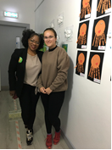
Bydlela jsem ve dvojici s kamarádkou. V rodině jsme dostávali snídaně, které se skládaly například z kukuřičných lupínků s mlékem a večeře, které se skládaly vždy ze zeleniny a například hamburgeru nebo třeba kuřecího masa s rýží. Ubytování, stravování, MHD, kapesné a letenky byly hrazeny z grantu.
Ve volném čase jsme byli na různých výletech, jako například Moherské útesy, Malahide, Dublinský hrad, Severní Irsko nebo také třeba Dublinská ZOO
Na stáž jsem se před odletem připravovala kurzy a gramatickými a poslechovými cvičeními v anglickém jazyce se stránkou OLS. Díky těmto kurzům jsem před odletem zjistila, jakou mám úroveň anglického jazyka.
Se stáží jsem spokojená. Získala jsem jiný pohled na fungování školky v zahraničí, získala jsem větší samostatnost a více si dokážu poradit ve stresových situacích. Jsem ráda, že jsem měla tu možnost být součástí skupiny a mohla jsem celou stáží projít.
Můj největší úspěch je zároveň úsměvná situace a to, když mi paní učitelka řekla, že budu dobrá maminka po tom, co jsem zvládla sama uspat 6 dětí.

